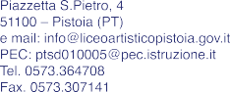
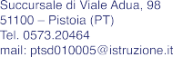
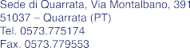
MODELLO 15 - SCHEDA DI VALUTAZIONE FINALE
DEL PERCORSO IN ASL

DATI ANAGRAFICI STUDENTE  Cognome________________Nome__________________  Indirizzo di residenza _________________________  Codice Fiscale_______________________________ | Percorsi:  Vedi fascicolo individuale percorso ASL  PERIODO: Anno / Biennio / Triennio  DAL AL _  Totale ore_________________
ANNO SCOLASTICO 201 _ /

INDICATORI: 1= Scarso 2 = Insufficiente 3 = Sufficiente 4= Buono 5 = Ottimo
 | VALUTAZIONI DISCIPLINARI | 1 |  | 2 | 3 |  | 4 |  | 5
Competenze/abilità nellʼarea della relazione/comunicazione
Insegnanti coinvolti:
 | Italiano
 | Lingue straniere
Competenze/abilità nellʼarea scientifica

Insegnanti coinvolti:
 | Matematica
 | Fisica
 | Chimica
Competenze/abilità nellʼarea di indirizzo
Insegnanti coinvolti:
 | Discipline Progettuali
 | Laboratorio
 | Storia dell’Arte
 | Valutazione del tutor aziendale |  | 1  [ ] | 2  [ ] |  | 3  [ ] |  | 4  [ ] |  | 5  [ ]
 | Valutazione dei docenti |  | 1  [ ] | 2  [ ] |  | 3  [ ] |  | 4  [ ] |  | 5  [ ]
 | Valutazione finale |  | 1  [ ] | 2  [ ] |  | 3  [ ] |  | 4  [ ] |  | 5  [ ]
Data Firma coordinatore Dirigente Scolastica
(Dott. Prof.ssa E. Pastacaldi)
_________________ _____________________________ ________________________________

